UT på tur- ALDRI sur
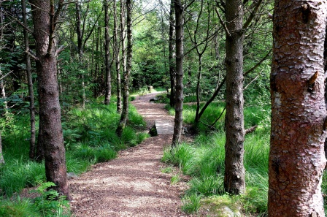
FAU ønsker gamle og nye unger velkommen til nytt barnehage år i Dusavik barnehage.

Søndag 13. september kl: 12.00 møtes vi i Trollskogen på Hundvåg.

Alle tar med egen matpakke og drikke, og vi kler oss selvfølgelig etter været.

Ta med hele familien, dette blir gøy!

Hilsen FAU

